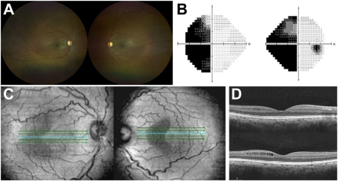

你是一个专业的眼科医生，我这边有一个特殊的病人，以下是他的症状描述：A 33-year-old woman presented for evaluation with a history of craniopharyngioma, status postresection in childhood. Fundoscopicexamination showed bilateral optic nerve pallor (A) and Humphrey Visual Field 24-2 revealed a left homonymous hemianopia (B). Spectraldomain en-face OCT imaging demonstrated hemi-macular hyporeflectivity respecting the vertical mid-line (C). Structural B-scan as Figure D.你是否能根据描述和图片分析确诊他的病情

这位33岁女性有着特殊的病史及眼部表现，以下是基于其症状描述和相关检查的病情分析：

**病史分析**

患者在儿童时期有颅咽管瘤切除史。颅咽管瘤是一种常见的鞍区肿瘤，由于其位置靠近视交叉等重要的视觉相关结构，手术切除过程中或肿瘤本身的压迫等因素，都有可能对视神经、视交叉等造成损伤，从而引发一系列眼部症状和视功能异常。

**眼部检查分析**

* **眼底镜检查**：双侧视神经苍白（图A）。视神经苍白通常提示视神经发生了萎缩，这可能是由于长期的压迫、缺血、炎症或其他损伤因素导致神经纤维变性、减少。在该患者中，结合其颅咽管瘤病史，很可能是肿瘤及手术相关因素引起的视神经损伤后发生萎缩。
* **视野检查（Humphrey Visual Field 24 - 2）**：显示左侧同向性偏盲（图B）。同向性偏盲是视交叉或视交叉之后的视觉传导通路受损的典型表现。在颅咽管瘤患者中，肿瘤对视交叉的压迫或手术对视交叉及相关传导束的影响，都可以导致这种视野缺损。这进一步支持了病变累及视觉传导通路的判断。
* **光学相干断层扫描（OCT）检查**
  + **结构正面OCT成像（Spectral - domain en - face OCT imaging）**：显示黄斑区半侧低反射（图C），且与垂直中线相关。黄斑区的这种改变提示黄斑区视网膜结构可能存在异常，结合病史及其他检查，可能是由于视觉传导通路受损后，黄斑区的神经支配或血供等受到影响，进而导致结构上的变化。
  + **结构B - 扫描（Structural B - scan，图D）**：虽然没有详细描述其具体异常，但结合前面的检查结果，也可能存在与视神经萎缩、视觉传导通路受损相关的视网膜各层结构的改变。

**病情诊断**

**综合患者儿童时期颅咽管瘤切除病史，以及目前眼底镜检查发现的双侧视神经苍白、视野检查显示的左侧同向性偏盲和OCT检查发现的黄斑区半侧低反射等表现，考虑为颅咽管瘤及其手术相关的视神经萎缩和视觉传导通路损伤。**视神经萎缩导致了视神经外观的改变，而视觉传导通路的损伤引起了视野缺损以及黄斑区可能存在的继发性结构改变。

后续可能还需要进一步完善头颅影像学检查（如磁共振成像等），以明确鞍区是否存在肿瘤复发、残留或其他病变对视神经及视觉传导通路的影响，同时还可以进行电生理检查等，更全面地评估视功能状态和神经传导情况。